Комитет по образованию Администрации г. Улан – Удэ
Муниципальное автономное дошкольное образовательное учреждение
Детский сад № 51

Мастер - класс

по изготовлению аппликации из газеты

«Портрет Кота»

Воспитатель: Вялова М.А
Назначение: мастер-класс будет интересен воспитателям и педагогам, а также детям дошкольного и младшего школьного возраста, их родителям и просто творческим людям.
Цель: Развитие креативности.
Задачи:
образовательные – познакомить со способом изготовления аппликации, используя необычный материал;
воспитательные – способствовать воспитанию творческих начал личности, стремление к творчеству, воспитывать любовь к животным;
развивающие – развивать навыки конструирования, аккуратность, творческое воображение.

Материалы: газета, альбомный лист, клей ПВА (или клей – карандаш), цветная бумага, плотный лист для аппликации, ножницы, карандаш, маркер (фломастер).
Ход: День Кошек - праздник милых созданий, которые вот уже много веков живут рядом с человеком.
Когда же отмечают этот праздник?
1 марта – Всемирный день кошек. Праздник провозглашен Московским музеем кошек и отмечается при поддержке ООН с 2004 года.
В России, Китае День кошек отмечают 1 марта,
в США кошек чествуют 29 октября,
в Польше — 17 февраля,
в Японии — 22 февраля.
Как отмечают Всемирный день кошек?
День кошки в Америке называется «День бездомных кошек» и проводится приблизительно 28-29 октября. В отличие от российского или японского аналогов это день в Америке имеет не столько праздничный, сколько благотворительный характер. В рамках праздника проводятся акции в защиту бездомных кошек: например, сбор денег или дни открытых дверей в приютах, когда все желающие могут забрать домой понравившуюся им кошку.
В Англии в День кошки хозяева потчуют своих питомцев деликатесами, а тем кошкам, которые состоят на службе (охраняют музеи, зернохранилища), обустраивают домики, дарят форменную одежду. Это не удивительно, поскольку в Англии одна кошка спасает минимум 10 т зерна ежегодно, а несколько десятков животных официально охраняют от мышей реликвии в Британском музее.
В Бельгии – это самым массовый, яркий и красочный праздник, посвященным кошке, является фестиваль, проводимый. В программу фестиваля входят костюмированный парад и символическое сбрасывание игрушечных котов с колокольни.
В Австрии в честь Всемирного дня кошек была учреждена специальная премия: каждой кошке, которая охраняла склады от мышей на протяжении нескольких лет, полагается пожизненная пенсия. Она выдается молоком, бульоном и мясом.
В Китае в честь этого дня решили взять кошек под особую защиту на законодательном уровне. Теперь, согласно новому закону, всех, кто отважится обидеть кошку, ждет солидный штраф или даже заключение в тюрьму на 15 суток.
В Японии день кошек проводится 22 февраля, потому что по звучанию эта дата («ни-ни-ни») в представлении японцев напоминает кошачье мяукание. В Японии этот праздник начали отмечать раньше, чем в России (в 1987 году). Инициатором была компания-производитель кошачьего корма. В День кошек хозяева особенно внимательны к своим питомцам, например, они водят их в кафе.

Кошачьи приметы
Кошка стену дерет — к непогоде.
Кошка скребет пол — на ветер, на метель.
Кошка моется, лижет лапу — к хорошей погоде.
Кошка клубком — на мороз.
Кошка крепко спит — к теплу.
Кошка лежит брюхом вверх — к теплу.
Если кошка лижет себя против шерсти - быть дождю.
Если кошка прячет нос — к морозу.
Сегодня мне хочется рассказать о том, какая интересная может получиться поделка из старых газет.
Только взгляните, какой замечательный кот из газетной бумаги, может быть выполнен в технике аппликации. И его создать совершенно не сложно!

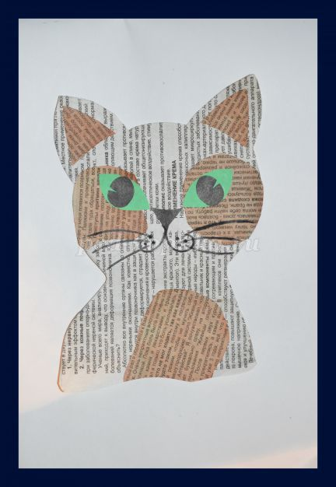
По шаблону делаем выкройку из газеты, наклеиваем на картон, дорисовываем ему усы и портрет Кота готов. Безграничные возможности такого многогранного материала, как бумага, позволит вам в точности отобразить окрас любимца и его озорной характер.
Подобные простые и одновременно очень живые и душевные картинки, созданные из газет, могут стать замечательным украшением. Такая оригинальная поделка, может стать отличным поводом собраться всей семьей и в теплой домашней атмосфере провести интересный вечер, создавая портрет домашнего любимца.
И напоследок, хочется сказать, что аппликация является очень простой и в тоже время многогранной техникой, которая позволит делать оригинальные поделки вместе с детьми, даря новую жизнь старым книгам и журналам.

